ŠOLSKO DELO
PETEK, 14. JANUAR 2022

DRAGI MOJI OTROCI/ UČENCI:
DOBRO JUTRO. JOJ, KAKO NENAVADNO, KER NISMO V ŠOLI. MISLIM PA, DA BO ZELO ZANIMIVO. SEDAJ SMO PRVIČ TAKOLE SKUPAJ. DELALI BOMO PO NAVODILIH NA RAČUNALNIKU. PRI TEM PA NAM BODO POMAGALI STARŠI, ZATO PA SMO SE JIM DOLŽNI ZAHVALITI.
PRVA NALOGA JE TA, DA MAMICI ALI ATIJU POGLEDAŠ V OČI, MU NAJPREJ NEKAJ LEPEGA POVEJ IN GA PROSI, DA TI POMAGA PRI DELU.
PODAJMO SE NA SKUPNO PUSTOLOVŠČINO.

DEJAVNOST | NAVODILA ZA DELO
SLJ  GRAFOMOTORIČNE VAJE  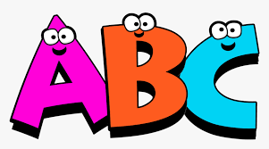 | V ČRKA ZVEZEK SI NA NOVO STRAN NARIŠI 4 RAZLIČNIH VZORCEV IN JIH VADI CELO VRSTO.  NE POZABI NARISATI SIMBOLE IN MED VAJAMI IZPUSTI VRSTO.  PRIMER VZORCEV IMAŠ TUKAJ:  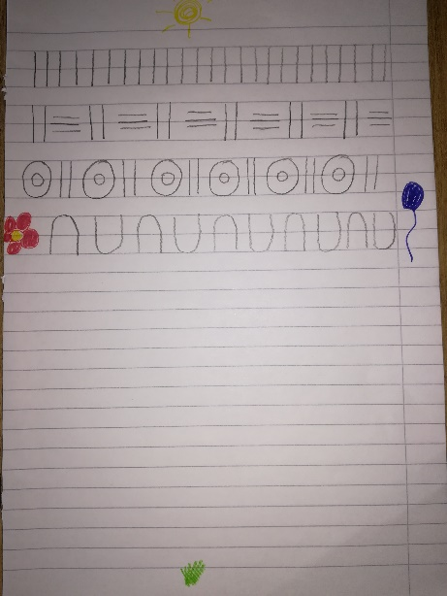  ENEGA SI IZMISLI ŠE SAM.
MAT  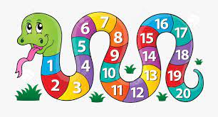 | ODPRI KARO ZVEZEK IN OPRAVI NALOGE, KI JIH IMAŠ V PRILOGI.
ŠPO | STARŠEM POMAGAJ PRI KAKŠNEM DOMAČEM OPRAVILU (NPR. POSPRAVI MIZO IN JO POBRIŠI, ODNESI SMETI, POMETI KUHINJO…). TO BO TVOJA ZAHVALA, KER SO TI DANES POMAGALI PRI ŠOLSKEM DELU.

LEPO SE IMEJ!

ZA POMOČ PRI DELU SE LAHKO VEDNO OBRNETE NA MOJ ELEKTRONSKI NASLOV:
silva.pintar@os-dobrna.si

